

**Об утверждении регламентов государственных услуг**

***Утративший силу***

Постановление Кызылординского областного акимата от 30 ноября 2012 года N 663. Зарегистрировано Департаментом юстиции Кызылординской области 11 января 2013 года за N 4398. Утратило силу постановлением Кызылординского областного акимата от 30 мая 2013 года N 150

      Сноска. Утратило силу постановлением Кызылординского областного акимата от 30.05.2013 N 150.

      Примечание РЦПИ.  
      В тексте документа сохранена пунктуация и орфография оригинала.

      В соответствии с Законом Республики Казахстан от 27 ноября 2000 года "Об административных процедурах" и Законом Республики Казахстан от 23 января 2001 года "О местном государственном управлении и самоуправлении в Республике Казахстан" акимат Кызылординской области **ПОСТАНОВЛЯЕТ:**  
      1. Утвердить прилагаемые:  
      1) регламент государственной услуги "Предоставление общежития обучающимся в организациях технического и профессионального образования" согласно приложению 1 к настоящему постановлению;  
      2) регламент государственной услуги "Прием документов и зачисление в организации образования, осуществляющие подготовку кадров по образовательным программам технического и профессионального образования" согласно приложению 2 к настоящему постановлению;  
      3) регламент государственной услуги "Выдача дубликатов документов об образовании" согласно приложению 3 к настоящему постановлению.  
      2. Контроль за исполнением настоящего постановления возложить на первого заместителя акима Кызылординской области Нуртаева Р.  
      3. Настоящее постановление вводится в действие по истечении десяти календарных дней после дня первого официального опубликования.

*Аким Кызылординской области                     Б. Куандыков*

      Приложение 1  
к постановлению акимата Кызылординской области  
      от "30" ноября 2012 года N 663

**Регламент государственной услуги "Предоставление общежития обучающимся в организациях технического и профессионального образования"**

**1. Основные понятия**

      1. В настоящем регламенте государственной услуги "Предоставление общежития обучающимся в организациях технического и профессионального образования" (далее - Регламент) используются следующие понятия:  
      1) получатель государственной услуги – гражданин Республики Казахстан, лицо без гражданства, постоянно проживающее в Республике Казахстан, и лицо казахской национальности, не являющееся гражданином Республики Казахстан согласно пункту 6 стандарта государственной услуги "Предоставление общежития обучающимся в организациях технического и профессионального образования, высших учебных заведениях" (далее - стандарт), утвержденного постановлением Правительства Республики Казахстан от 31 августа 2012 года N 1119;  
      2) исполнитель – сотрудник организации технического и профессионального образования, в обязанности которого входит оформление документов по предоставлению общежития обучающимся в организациях технического и профессионального образования.

**2. Общие положения**

      2. Настоящий Регламент разработан в соответствии со статьей 9-1 Закона Республики Казахстан от 27 ноября 2000 года "Об административных процедурах" и стандартом.  
      3. Государственная услуга оказывается организацией технического и профессионального образования (далее – организация ТиПО) согласно пункта 1 стандарта.  
      4. Форма оказываемой государственной услуги: не автоматизированная.  
      5. Государственная услуга оказывается в соответствии со статьей 43 Закона Республики Казахстан от 27 июля 2007 года "Об образовании" и стандартом.  
      6. Результатом оказываемой государственной услуги является направление о предоставлении общежития (далее – направление) либо мотивированный ответ об отказе в предоставлении услуги (далее - отказ).  
      7. Государственная услуга предоставляется бесплатно.

**3. Требования к порядку оказания государственной услуги**

      8. Информацию по вопросам и о ходе оказания государственной услуги можно получить в организации ТиПО, а также на официальном портале акимата Кызылординской области www.e-kyzylorda.gov.kz.  
      9. Сроки оказания государственной услуги предусмотрены в пунктах 7 и 9 стандарта.  
      10. Основания для отказа в предоставлении государственной услуги приведены в пункте 16 стандарта.  
      11. Этапы оказания государственной услуги с момента предоставления документов для получения государственной услуги и до момента выдачи результата государственной услуги:  
      1) получатель государственной услуги и/или его законный представитель (законные представители) (далее - получатель) предоставляет документы в организацию ТиПО;  
      2) сотрудник организации ТиПО регистрирует документы, выдает расписку и предоставляет документы руководителю организации ТиПО;  
      3) руководитель организации ТиПО рассматривает и направляет документы исполнителю;  
      4) исполнитель рассматривает документы, подготавливает и предоставляет направление либо отказ руководителю организации ТиПО;  
      5) руководитель организации ТиПО подписывает и предоставляет направление либо отказ исполнителю;  
      6) исполнитель регистрирует и выдает направление либо отказ получателю.

**4. Описание порядка действий (взаимодействий) в процессе оказания государственной услуги**

      12. При сдаче всех необходимых документов для получения государственной услуги получателю выдается расписка о получении всех документов, в которой содержатся:  
      1) номер и дата приема запроса;  
      2) вид запрашиваемой государственной услуги;  
      3) количество и названий приложенных документов;  
      4) дата (время) и место выдачи документов;  
      5) фамилия, имя, отчество сотрудника организации ТиПО, принявшего заявление на оформление документов;  
      6) фамилия, имя, отчество получателя, его (ее) контактные данные.  
      13. Получатель предоставляет в организацию ТиПО документы, предусмотренные пунктом 11 стандарта.  
      14. В процессе оказания государственной услуги участвуют следующие структурно-функциональные единицы (далее - СФЕ):  
      1) исполнитель;  
      2) руководитель организации ТиПО;  
      3) сотрудник организации ТиПО;  
      15. Текстовое табличное описание последовательности и взаимодействие административных действий (процедур) СФЕ приведено в приложении 1 к настоящему Регламенту с указанием срока выполнения каждого административного действия (процедуры).  
      16. Схема функционального взаимодействия приведена в приложении 2 к Регламенту и отражает взаимосвязь между логической последовательностью административных действий (процедур) в процессе оказания государственной услуги и СФЕ.

**5. Ответственность должностных лиц, оказывающих государственные услуги**

      17. Ответственным лицом за оказание государственной услуги является руководитель ТиПО (далее – должностное лицо).  
      Должностное лицо несет ответственность за реализацию оказания государственной услуги в установленные сроки в соответствии с законодательством Республики Казахстан.  
      18. Обжалование действий (бездействий) по вопросам оказания государственной услуги производится в соответствии с разделом 5 стандарта.

      Приложение 1  
      к регламенту государственной услуги  
      "Предоставление общежития обучающимся  
      в организациях технического и профессионального  
      образования, высших учебных заведениях"

**Текстовое табличное описание последовательности и взаимодействие административных действий (процедур) СФЕ**

**Таблица 1. Описание действий СФЕ**

|  |  |  |  |  |  |  |
| --- | --- | --- | --- | --- | --- | --- |
| Действия основного процесса (хода, потока работ ) | | | | | | |
| 1 | Номер действий (хода, потока работ) | 1 | 2 | 3 | 4 | 5 |
| 2 | Наименование СФЕ | Сотрудник организации ТиПО | Руководитель организации ТиПО | Исполнитель | Руководитель организации ТиПО | Исполнитель |
| 3 | Наименование действий (процесса, процедуры, операции) и их описание | Регистрация документов, выдача расписки | Рассмотрение документов | Рассмотрение документов, подготовка  направления либо отказа | Подписание направления либо отказа | Регистрация направления либо отказа |
| 4 | Форма завершения (данные, документ, организационно-распорядитель  ное решение) | Предоставление документов руководителю организации ТиПО | Направление документов исполнителю | Предоставление руководителю организации ТиПО направления либо отказа | Предоставление исполнителю  направления либо отказа | Выдача получателю направления либо отказа |
| 5 | Срок исполнения | Не более 20 минут | В течении 1 календарного дня | В течении 4 календарных дней | В течении 1 календарного дня | В течении 1 календарного дня |

**Таблица 2. Варианты использования. Основной процесс**

|  |  |  |
| --- | --- | --- |
| Основной процесс (ход, поток работ) | | |
| Сотрудник организации ТиПО | Руководитель организации ТиПО | Исполнитель |
| 1. Регистрация документов, выдача расписки | 3. Рассмотрение документов | 5. Рассмотрение документов, подготовка направления |
| 2. Предоставление документов руководителю организации ТиПО | 4. Направление документов исполнителю | 6. Предоставление руководителю организации ТиПО направления |
|  | 7. Подписание направления | 9. Регистрация направления |
|  | 8. Предоставление исполнителю направления | 10. Выдача направления получателю |

**Таблица 3. Варианты использования. Альтернативный процесс**

|  |  |  |
| --- | --- | --- |
| Альтернативный процесс (ход, поток работ) | | |
| Сотрудник организации ТиПО | Руководитель организации ТиПО | Исполнитель |
| 1. Регистрация документов, выдача расписки | 3. Рассмотрение документов | 5. Рассмотрение документов и подготовка отказа |
| 2. Предоставление документов руководителю организации ТиПО | 4. Направление документов исполнителю | 6. Предоставление руководителю организации ТиПО отказа |
|  | 7. Подписание отказа | 9. Регистрация отказа |
|  | 8. Предоставление исполнителю отказа | 10. Выдача отказа получателю |

      Приложение 2  
      к регламенту государственной услуги  
      "Предоставление общежития обучающимся  
      в организациях технического и профессионального  
      образования, высших учебных заведениях"

**Схема функционального взаимодействия**

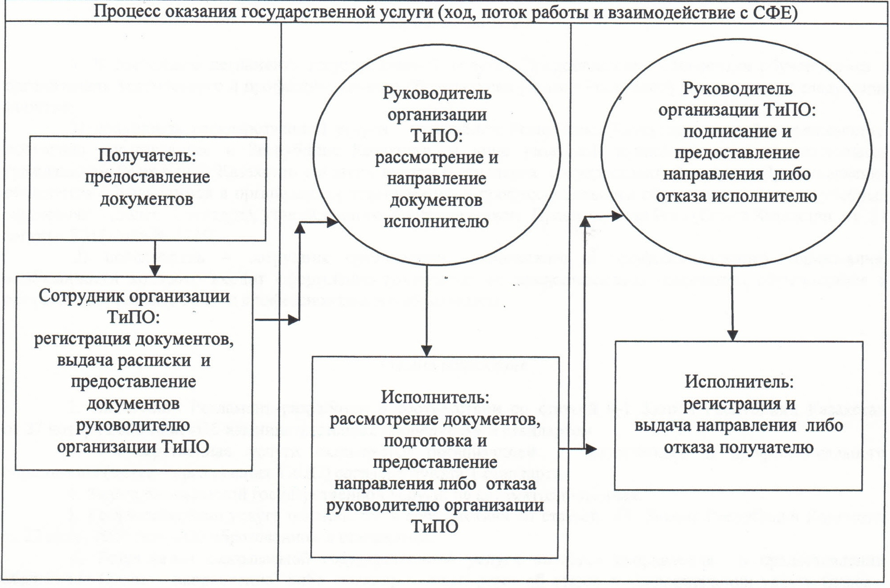

      Приложение 2  
      к постановлению акимата Кызылординской области  
от "30" ноября 2012 года N 663

**Регламент государственной услуги "Прием документов и зачисление в организации образования, осуществляющие подготовку кадров по образовательным программам технического и профессионального образования"**

**1. Основные понятия**

      1. В настоящем регламенте государственной услуги "Прием документов и зачисление в организации образования, осуществляющие подготовку кадров по образовательным программам технического и профессионального образования" (далее - Регламент) используются следующие понятия:  
      1) приемная комиссия – комиссия, созданная в организациях технического и профессионального образования для приема заявлений лиц на обучение, проведения вступительных экзаменов и зачисления в состав обучающихся;  
      2) получатель государственной услуги – гражданин Республики Казахстан, иностранный гражданин и лицо без гражданства, имеющий основное среднее (основное общее), общее среднее (среднее общее), техническое и профессиональное (начальное профессиональное и среднее профессиональное), после среднее, высшее (высшее профессиональное) образование согласно пункту 6 стандарта государственной услуги "Прием документов и зачисление в организации образования, осуществляющие подготовку кадров по образовательным программам технического и профессионального образования" (далее - стандарт), утвержденного постановлением Правительства Республики Казахстан от 31 августа 2012 года N 1119;  
      3) исполнитель - сотрудник организации технического и профессионального образования, в обязанности которого входит оформление документов по приему документов и зачислению в организацию технического и профессионального образования.

**2. Общие положения**

      2. Настоящий Регламент разработан в соответствии со статьей 9-1 Закона Республики Казахстан от 27 ноября 2000 года "Об административных процедурах" и стандартом.  
      3. Государственная услуга оказывается организацией технического и профессионального образования (далее – организация ТиПО) согласно пункта 1 стандарта.  
      4. Форма оказываемой государственной услуги: не автоматизированная.  
      5. Государственная услуга оказывается в соответствии со статьей 26 Закона Республики Казахстан от 27 июля 2007 года "Об образовании" и постановлением Правительства Республики Казахстан от 19 января 2012 года N 130 "Об утверждении Типовых правил приема на обучение в организации образования, реализующих профессиональные учебные программы технического и профессионального образования".  
      6. Результатом завершения государственной услуги является общий приказ о зачислении (далее – приказ) либо мотивированный ответ об отказе в предоставлении услуги (далее – отказ).  
      7. Услуга, оказываемая организацией ТиПО, предоставляется на платной основе в соответствии с тарифом услуги, утверждаемым организацией ТиПО и согласованным с учредителем.

**3. Требования к порядку оказания государственной услуги**

      8. Информацию о порядке оказания государственной услуги можно получить в организации ТиПО, а также на официальном портале акимата Кызылординской области www.e-kyzylorda.gov.kz.  
      9. Сроки оказания государственной услуги указаны в пунктах 7 и  9 стандарта.  
      10. Основание для отказа в предоставлении государственной услуги приведено в пункте 16 стандарта.  
      11. Этапы оказания государственной услуги с момента предоставления документов для получения государственной услуги и до момента выдачи результата государственной услуги:  
      1) получатель государственной услуги и/или его законный представитель (законные представители) (далее - получатель) предоставляет документы в приемную комиссию;  
      2) член приемной комиссии рассматривает и регистрирует документы, выдает расписку и предоставляет документы в приемную комиссию;  
      3) приемная комиссия рассматривает документы, принимает решение и оформляет протокол;  
      4) исполнитель на основании протокола подготавливает и предоставляет приказ либо отказ руководителю организации ТиПО;  
      5) руководитель организации ТиПО подписывает и направляет приказ либо отказ исполнителю;  
      6) исполнитель регистрирует приказ либо отказ и выдает копию приказа либо отказ получателю.

**4. Описание порядка действий (взаимодействий) в процессе оказания государственной услуги**

      12. Документы получателя, представленные для оказания государственной услуги, регистрируются в "Книге регистрации поступающих в число обучающихся". Лицу, сдавшему документы, выдается расписка о приеме документов согласно приложению 1 к стандарту с указанием номера и даты приема заявления, фамилии, имени, отчества члена приемной комиссии, выдавшего расписку.  
      13. Для получения государственной услуги получатель предоставляет в организацию ТиПО документы, предусмотренные пунктом 11 стандарта.  
      14. В процессе оказания государственной услуги задействованы следующие структурно-функциональные единицы (далее - СФЕ):  
      1) член приемной комиссии;  
      2) исполнитель;  
      3) руководитель организации ТиПО;  
      4) приемная комиссия.  
      15. Текстовое табличное описание последовательности и взаимодействие административных действий (процедур) СФЕ приведено в приложении 1 к настоящему Регламенту с указанием срока выполнения каждого административного действия (процедуры).  
      16. Схема функционального взаимодействия приведена в приложении 2 к Регламенту и отражает взаимосвязь между логической последовательностью административных действий (процедур) в процессе оказания государственной услуги и СФЕ.

**5. Ответственность должностных лиц, оказывающих государственные услуги**

      17. Ответственным лицом за оказание государственной услуги является руководитель организации ТиПО (далее – должностное лицо).  
      Должностное лицо несет ответственность за реализацию оказания государственной услуги в установленные сроки в соответствии с законодательством Республики Казахстан.  
      18. Обжалование действий (бездействий) по вопросам оказания государственной услуги производится в соответствии с разделом 5 стандарта.

      Приложение 1  
      к регламенту государственной услуги  
      "Прием документов и зачисление в организации  
      образования, осуществляющие подготовку  
      кадров по образовательным программам  
      технического и профессионального образования"

**Текстовое табличное описание последовательности и взаимодействие административных действий (процедур) СФЕ**

**Таблица 1. Описание действий СФЕ**

|  |  |  |  |  |  |  |
| --- | --- | --- | --- | --- | --- | --- |
| Действия основного процесса (хода, потока работ ) | | | | | | |
| 1 | Номер действий (хода, потока работ) | 1 | 2 | 3 | 4 | 5 |
| 2 | Наименование СФЕ | Член приемной комиссии | Приемная комиссия | Исполнитель | Руководитель организации ТиПО | Исполнитель |
| 3 | Наименование действий (процесса, процедуры, операции) и их описание | Регистрация документов, выдача расписки | Рассмотрение документов | Подготовка приказа либо отказа на основании протокола | Подписание приказа либо отказа | Регистрация приказа либо отказа |
| 4 | Форма завершения (данные, документ, организационно-распорядительное решение) | Предоставление документов в приемную комиссию | Принятие решения, оформление протокола | Предоставление руководителю организации ТиПО приказа либо отказа | Направление приказа либо отказа исполнителю | Выдача  копии приказа либо отказа получателю |
| 5 | Срок исполнения | Не более 60 минут | С момента поступления заявления до момента зачисления:  по 30 августа на очную форму обучения;  по 30 сентября на заочную и вечернюю форму обучения | | | |

**Таблица 2. Варианты использования. Основной процесс**

|  |  |  |  |
| --- | --- | --- | --- |
| Основной процесс (ход, поток работ) | | | |
| Член приемной комиссии | Приемная комиссия | Исполнитель | Руководитель организации ТиПО |
| 1. Регистрация документов, выдача расписки | 3. Рассмотрение документов | 5. Подготовка  приказа на основании протокола | 7. Подписание приказа |
| 2. Предоставление документов в приемную комиссию | 4. Принятие решения, оформление протокола | 6. Предоставление приказа руководителю организации ТиПО | 8. Направление приказа исполнителю |
|  |  | 9. Регистрация приказа и выдача копии приказа получателю |  |

**Таблица 3. Варианты использования. Альтернативный процесс**

|  |  |  |  |
| --- | --- | --- | --- |
| Альтернативный процесс (ход, поток работ) | | | |
| Член приемной комиссии | Приемная комиссия | Исполнитель | Руководитель организации ТиПО |
| 1. Регистрация документов, выдача расписки | 3. Рассмотрение документов | 5. Подготовка отказа на основании протокола | 7. Подписание отказа |
| 2. Предоставление документов в приемную комиссию | 4. Принятие решения, оформление протокола | 6. Предоставление отказа руководителю организации ТиПО | 8. Направление отказа исполнителю |
|  |  | 9. Регистрация и выдача отказа получателю |  |

      Приложение 2  
      к регламенту государственной услуги  
      "Прием документов и зачисление в организации  
      образования, осуществляющие подготовку  
      кадров по образовательным программам  
      технического и профессионального образования"

**Схема функционального взаимодействия**

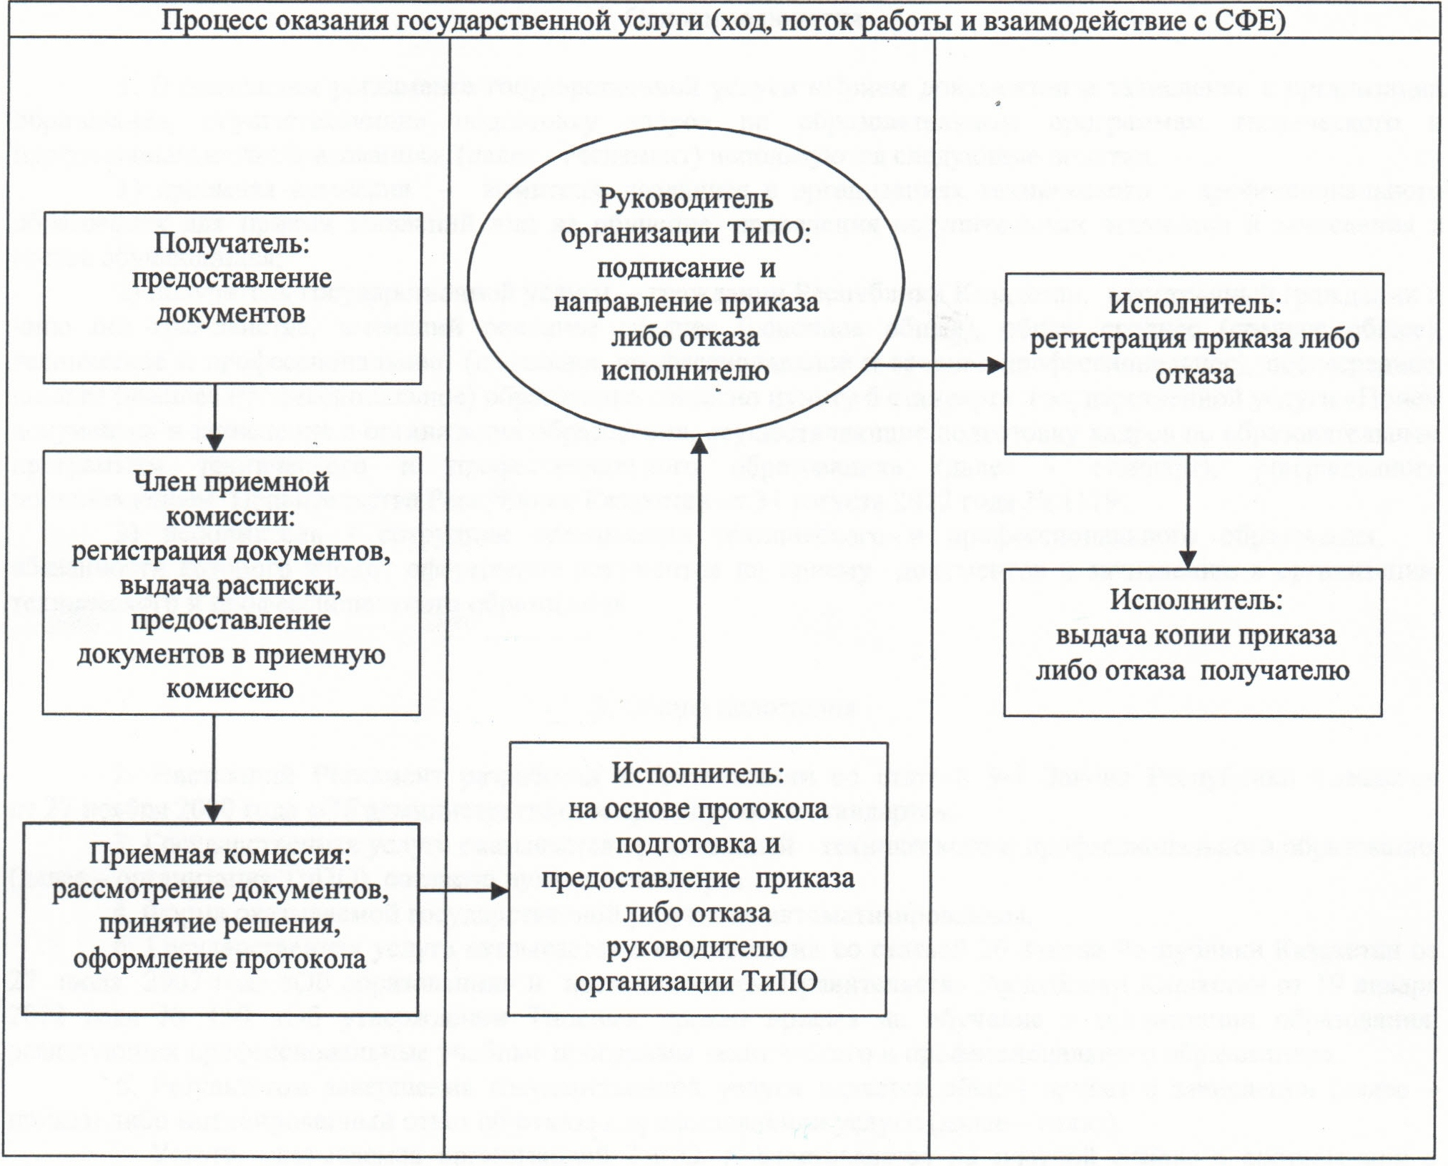

      Приложение 3  
      к постановлению акимата Кызылординской области  
от "30" ноября 2012 года N 663

**Регламент государственной услуги "Выдача дубликатов документов об образовании"**

**1. Основные понятия**

      1. В настоящем регламенте государственной услуги "Выдача дубликатов документов об образовании" (далее - Регламент) используются следующие понятия:  
      1) получатель государственной услуги – гражданин Республики Казахстан, лицо без гражданства, постоянно проживающий в Республике Казахстан и лицо казахской национальности, не являющийся гражданином Республики Казахстан, согласно пункту 6 стандарта государственной услуги "Выдача дубликатов документов об образовании" (далее - стандарт), утвержденного постановлением Правительства Республики Казахстан от 31 августа 2012 года N 1119;  
      2) исполнитель - сотрудник организации основного среднего, общего среднего, технического и профессионального образования, в обязанности которого входит оформление документов по выдаче дубликата документа об образовании.

**2. Общие положения**

      2. Настоящий Регламент разработан в соответствии со статьей 9-1 Закона Республики Казахстан от 27 ноября 2000 года "Об административных процедурах" и стандартом.  
      3. Государственная услуга оказывается организациями основного среднего, общего среднего, технического и профессионального образования (далее – организация образования) согласно пункта 1 стандарта.  
      4. Форма оказываемой государственной услуги: не автоматизированная.  
      5. Государственная услуга оказывается в соответствии с подпунктом 9) статьи 4 Закона Республики Казахстан от 27 июля 2007 года "Об образовании", постановлением Правительства Республики Казахстан от  28 декабря 2007 года N 1310 "Об утверждении видов и форм документов об образовании государственного образца и Правил их выдачи".  
      6. Результатом оказываемой государственной услуги является дубликат документа об образовании (далее – дубликат документа) либо мотивированный ответ об отказе в предоставлении услуги (далее – отказ).  
      7. Государственная услуга предоставляется бесплатно.

**3. Требования к порядку оказания государственной услуги**

      8. Информацию по вопросам и о ходе оказания государственной услуги можно получить в организации образования, а также на официальном портале акимата Кызылординской области www.e-kyzylorda.gov.kz.  
      9. Сроки оказания государственной услуги предусмотрены в пунктах 7 и 9 стандарта.  
      10. Основание для отказа в предоставлении государственной услуги приведено в пункте 16 стандарта.  
      11. Этапы оказания государственной услуги с момента предоставления документов для получения государственной услуги и до момента выдачи результата государственной услуги:  
      1) получатель государственной услуги и/или его законный представитель (законные представители) (далее - получатель) предоставляет документы в организацию образования;  
      2) сотрудник канцелярии организации образования регистрирует документы, выдает расписку и предоставляет документы руководителю организации образования;  
      3) руководитель организации образования рассматривает и направляет документы исполнителю;  
      4) исполнитель рассматривает документы, подготавливает и предоставляет дубликат документа либо отказ руководителю организации образования;  
      5) руководитель организации образования подписывает и направляет дубликат документа либо отказ исполнителю;  
      6) исполнитель регистрирует и выдает дубликат документа либо отказ получателю.

**4. Описание порядка действий (взаимодействий) в процессе оказания государственной услуги**

      12. При сдаче всех необходимых документов для получения государственной услуги получателю выдается расписка о получении всех документов, в которой содержатся:  
      1) номер и дата приема запроса;  
      2) вид запрашиваемой государственной услуги;  
      3) количество названий и приложенных документов;  
      4) дата (время) и место выдачи документов;  
      5) фамилия, имя, отчество сотрудника организации образования, принявшего заявление на оформление документов;  
      6) фамилия, имя, отчество получателя и его (ее) контактные данные.  
      13. Для получения государственной услуги получатель предоставляет в организацию образования документы, предусмотренные пунктом 11 стандарта.  
      14. В процессе оказания государственной услуги задействованы следующие структурно-функциональные единицы (далее - СФЕ):  
      1) руководитель организации образования;  
      2) сотрудник канцелярии организации образования;  
      3) исполнитель.  
      15. Текстовое табличное описание последовательности и взаимодействие административных действий (процедур) СФЕ приведено в приложении 1 к настоящему Регламенту с указанием срока выполнения каждого административного действия (процедуры).  
      16. Схема функционального взаимодействия приведена в приложении 2 к Регламенту и отражает взаимосвязь между логической последовательностью административных действий (процедур) в процессе оказания государственной услуги и СФЕ.

**5. Ответственность должностных лиц, оказывающих государственные услуги**

      17. Ответственным лицом за оказание государственной услуги является руководитель организации образования (далее – должностное лицо).  
      Должностное лицо несет ответственность за реализацию оказания государственной услуги в установленные сроки в соответствии с законодательством Республики Казахстан.  
      18. Обжалование действий (бездействий) по вопросам оказания государственной услуги производится в соответствии с разделом 5 стандарта.

      Приложение 1  
      к регламенту государственной услуги  
      "Выдача дубликатов документов об образовании"

**Текстовое табличное описание последовательности и взаимодействие административных действий (процедур) СФЕ**

**Таблица 1. Описание действий СФЕ**

|  |  |  |  |  |  |  |
| --- | --- | --- | --- | --- | --- | --- |
| Действия основного процесса (хода, потока работ ) | | | | | | |
| 1 | Номер действий (хода, потока работ) | 1 | 2 | 3 | 4 | 5 |
| 2 | Наименование СФЕ | Сотрудник канцелярии организации образования | Руководитель организации образования | Исполнитель | Руководитель организации образования | Исполнитель |
| 3 | Наименование действий (процесса, процедуры, операции) и их описание | Регистрация документов, выдача расписки | Рассмотрение документов | Рассмотрение документов, подготовка  дубликата документа либо отказа | Подписание дубликата документа либо отказа | Регистрация дубликата документа либо отказа |
| 4 | Форма завершения (данные, документ, организационно - распорядительное решение) | Предоставление документов руководителю организации образования | Направление документов исполнителю | Предоставление руководителю организации образования дубликата документа либо отказа | Направление исполнителю дубликата документа либо отказа | Выдача получателю дубликата документа либо отказа |
| 5 | Срок исполнения | Не более 20 минут | Не более 1 календарного дня | Не более 6 календарных дней | Не более 1 календарного дня | Не более 1 календарного дня |

**Таблица 2. Варианты использования. Основной процесс**

|  |  |  |
| --- | --- | --- |
| Основной процесс (ход, поток работ) | | |
| Сотрудник канцелярии организации образования | Руководитель организации образования | Исполнитель |
| 1. Регистрация документов, выдача расписки | 3. Рассмотрение и направление документов исполнителю | 4. Рассмотрение документов, подготовка и предоставление дубликата документа руководителю организации образования |
| 2. Направление документов руководителю организации образования | 5. Подписание и направление дубликата документа исполнителю | 6. Регистрация и выдача дубликата документа получателю |

**Таблица 3. Варианты использования. Альтернативный процесс**

|  |  |  |
| --- | --- | --- |
| Альтернативный процесс (ход, поток работ) | | |
| Сотрудник канцелярии уполномоченного органа | Руководитель организации образования | Исполнитель уполномоченного органа |
| 1. Регистрация документов, выдача расписки | 3. Рассмотрение и направление документов исполнителю | 4. Рассмотрение документов, подготовка и предоставление отказа руководителю организации образования |
| 2. Направление документов руководителю организации образования | 5. Подписание и направление отказа исполнителю | 6. Регистрация и выдача отказа Получателю |

      Приложение 2  
      к регламенту государственной услуги  
      "Выдача дубликатов документов об образовании"

**Схема функционального взаимодействия**

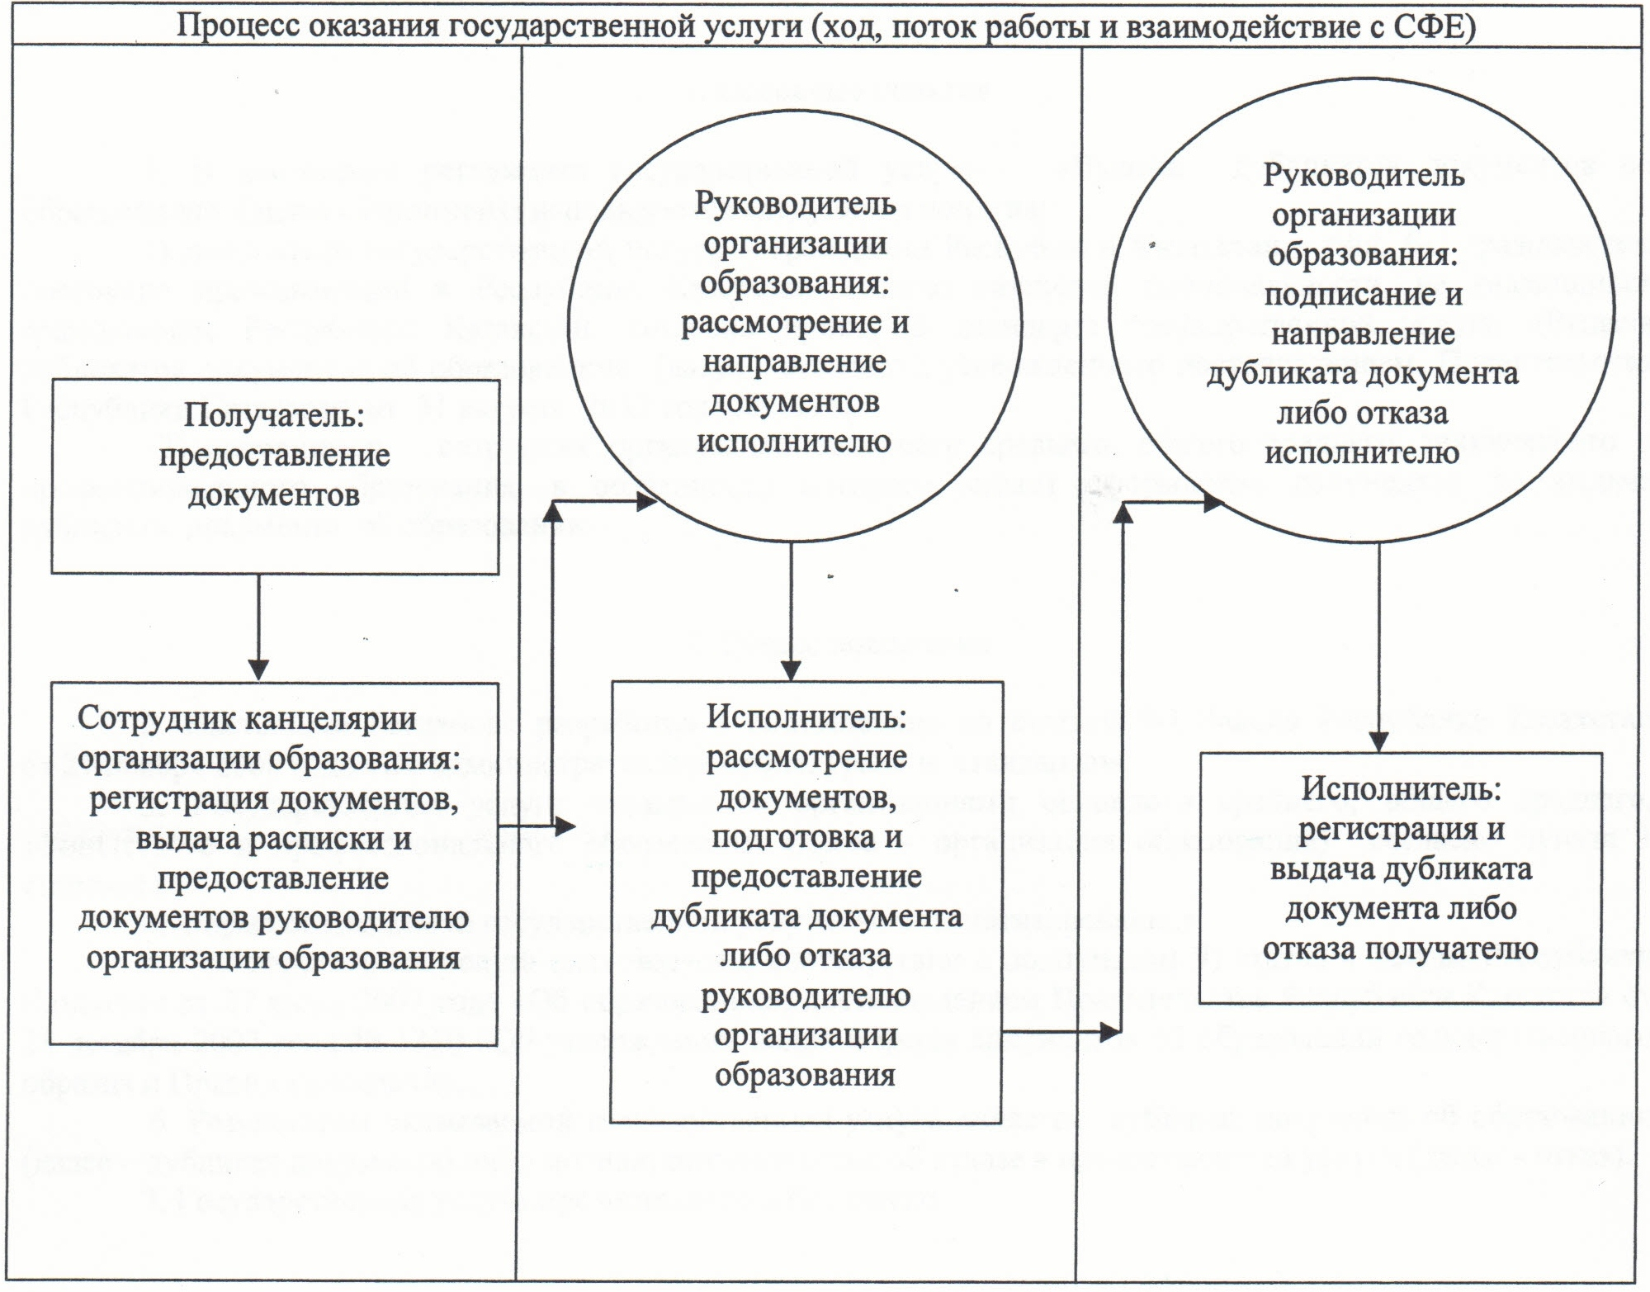

© 2012. РГП на ПХВ «Институт законодательства и правовой информации Республики Казахстан» Министерства юстиции Республики Казахстан